Ürün Kodu : | 301
 | En | Boy | Yük
Dış Ölçüleri | 106 | 122 | 62 mm
İç Ölçüleri | 102 | 118 | 25 mm
Fiyatı :
Paket Adedi : | 16 | Koli Adedi : | 128

Özellikleri |  | Aksesuarları  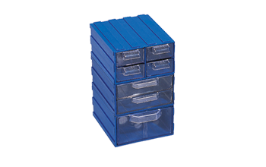
  301
  Bir dışın içinde 2 çekmece mevcuttur.
  Kızakları sayesinde Yanyana ve
  üstüste birbirine takılabilir.
  302 ve 305 ile takılarak kullanılabilir.
  Renk: | Dış Mavi , Çekmece Şeffaf
  Material: | PS
  Özellikler:
  301,302 ve 305 birbirine takılabilir.

